**KALI LINUX USB ÜZERİNDEN LIVE ÇALIŞTIRMA KILAVUZu**

**GEREKLİLER**

Kurulum için aşağıdaki ekipmanlara ve yazılımlara ihtiyacımız olacak:

* USB bellek (minimum 8 GB kapasiteli)

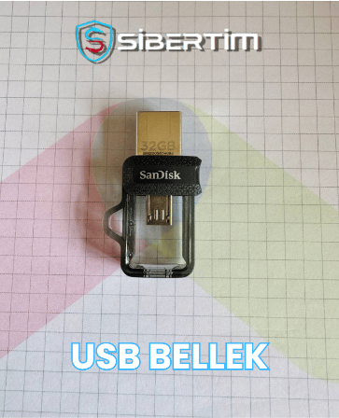

* Kali Linux ISO dosyası ([https://www.kali.org/get-kali/#kali-live](https://www.kali.org/) adresinden indirilebilir)
* Ventoy yazılımı ([https://www.ventoy.net](https://www.ventoy.net/) adresinden indirilebilir)
* İnternet bağlantısı
* Bilgisayarın BIOS/UEFI ayarlarına erişim

**VENTOY’UN AVANTAJLARI**

Kurulum sırasında **Rufus yerine Ventoy** adlı yazılım kullanılacaktır. Ventoy’un öne çıkan avantajları:

* Tek bir USB içerisine **birden fazla ISO dosyası** eklenebilir.
* ISO dosyaları **sadece kopyalanarak** USB’ye atılır, yazma işlemi gerekmez.
* Rufus’a göre **daha hızlı, esnek ve kullanıcı dostudur**.
* ISO dosyası güncellendiğinde USB'yi tekrar yazmaya gerek kalmaz.

**ADIM ADIM KURULUM**

**1. Ventoy’u USB’ye Kurun**

* [https://www.ventoy.net](https://www.ventoy.net/) web sitesinden **Ventoy** aracını indirin.
* ZIP dosyasını açın ve Ventoy2Disk.exe uygulamasını çalıştırın.
* Uygulamada USB belleği seçin ve “Install” butonuna tıklayın.

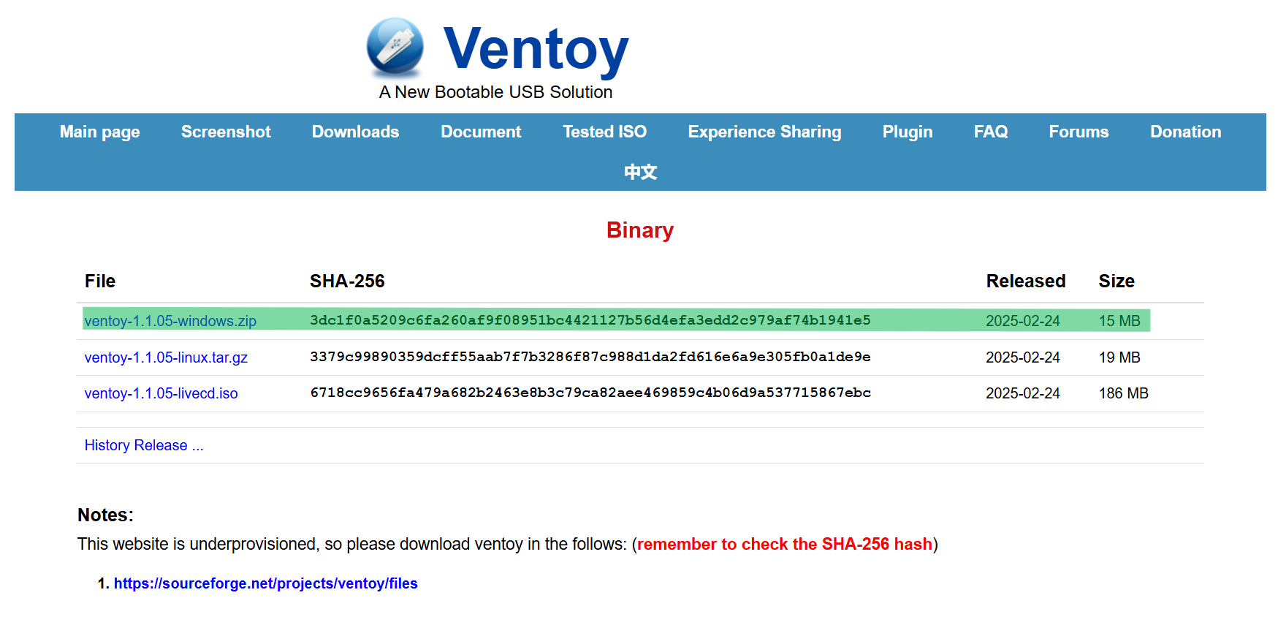 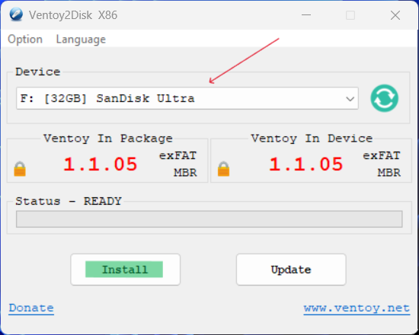

**Ventoy arayüzü ve USB seçimi ekranı**

**2. Kali Linux ISO Dosyasını İndirin**

* Kali Linux ISO dosyası ([https://www.kali.org/get-kali/#kali-live](https://www.kali.org/) adresinden indirilebilir)
* En son sürüm olan **Kali Linux ISO** dosyasını indirin.

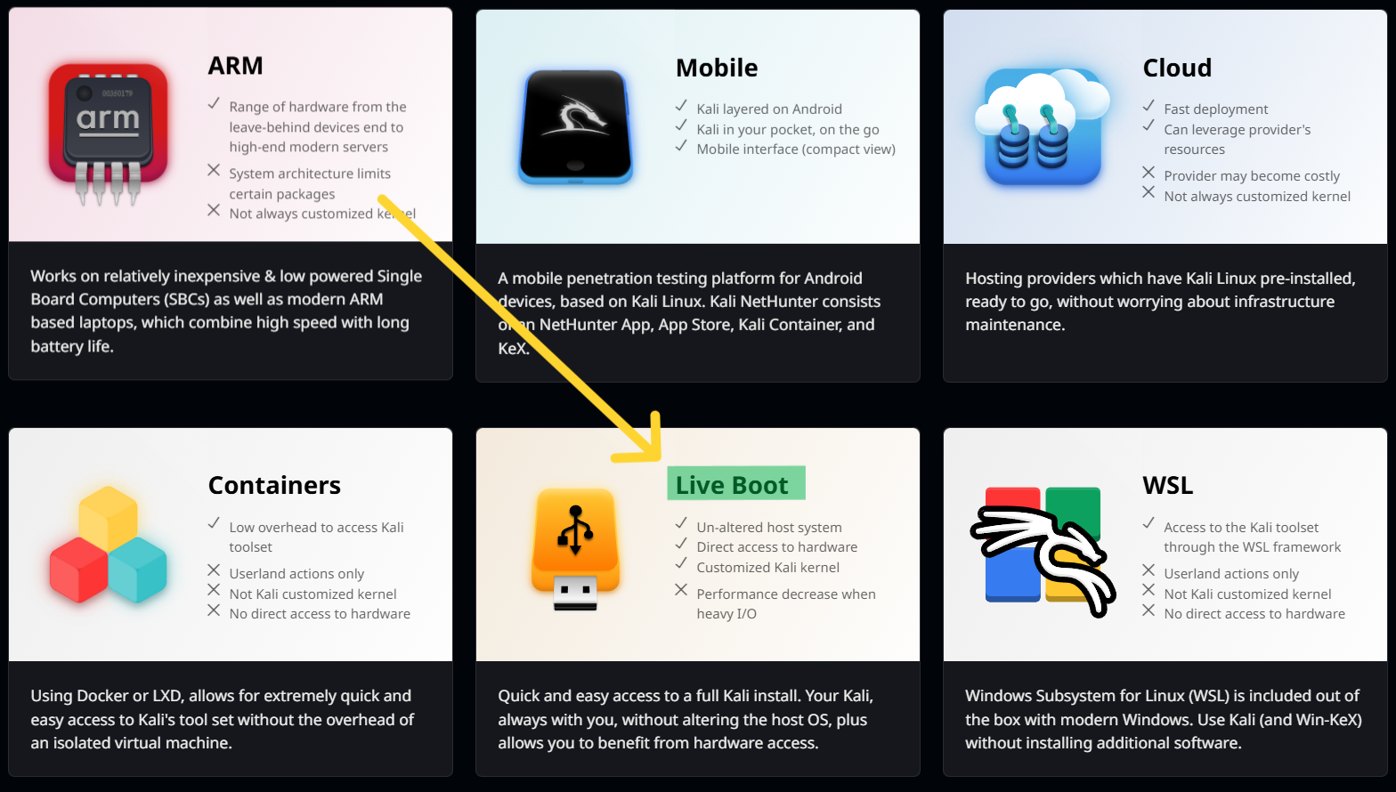 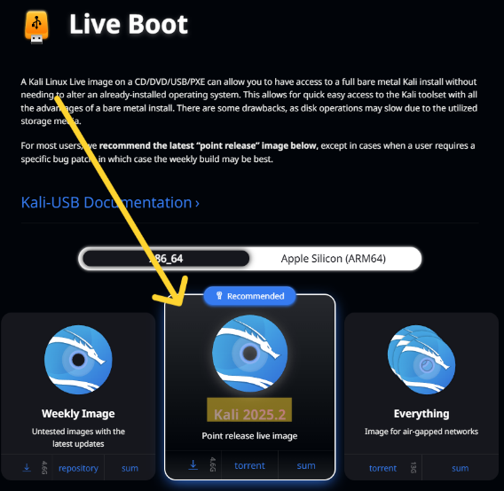

**Kali Linux indirme sayfası**

**3. ISO Dosyasını USB’ye Kopyalayın**

* İndirdiğiniz ISO dosyasını sürükleyip doğrudan USB belleğe atın.
* Başka hiçbir işlem yapmanıza gerek yoktur.

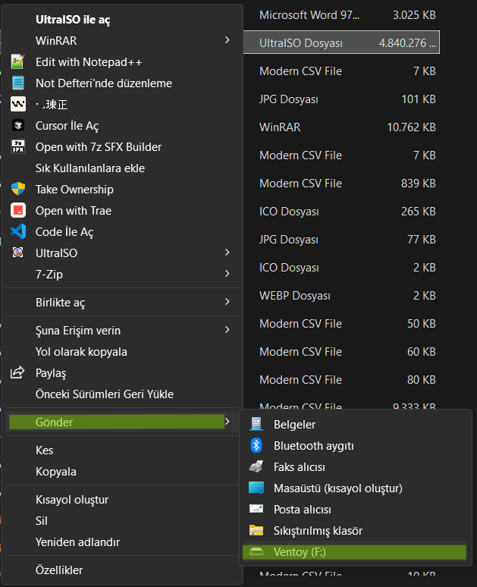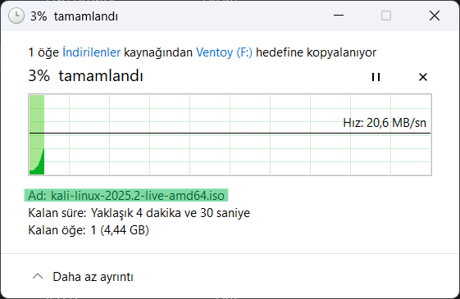

**ISO dosyasının USB’ye kopyalanması**

**4. Bilgisayarı USB Üzerinden Başlatın**

Kurulumdan önce bilgisayarın BIOS/UEFI menüsünde bazı ayarlar yapılması gerekir:

1. Bilgisayarı yeniden başlatın.
2. Açılış sırasında **DEL, F2, ESC** ya da **F10** gibi tuşlardan biri ile BIOS/UEFI menüsüne girin. (Markaya göre değişebilir.)
3. BIOS ekranında '**Security**' (Güvenlik) menüsünü açın.

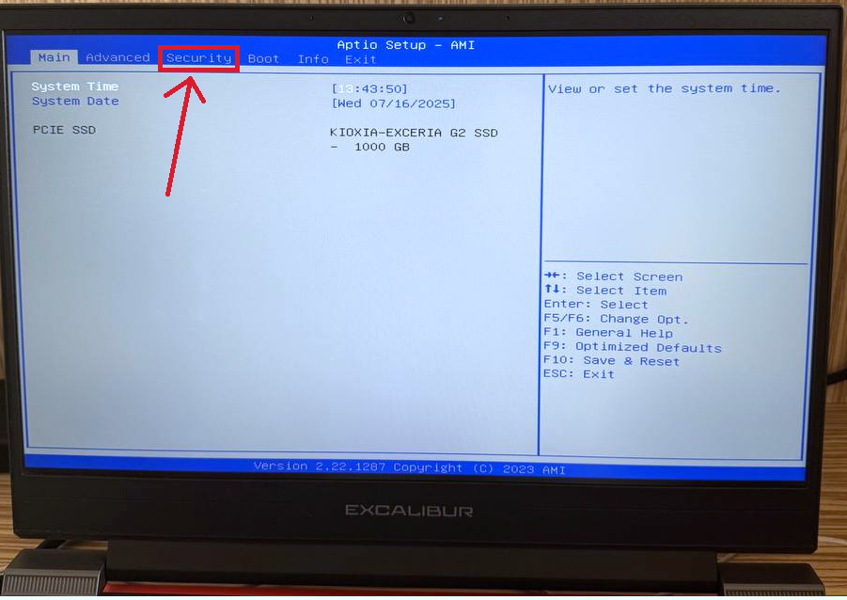

**Şekil 1 Bios Ekranı**

1. **Secure Boot** seçeneğini bulun ve **"Disabled"** (Kapalı) konumuna getirin.

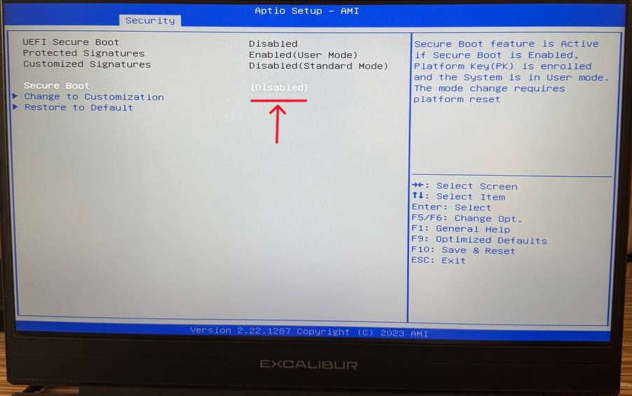

**Şekil 2 BIOS menüsünde Secure Boot ayarı**

1. **Boot Order (Önyükleme Sırası)** ayarlarında USB belleği ilk sıraya alın.
2. **Yaptığınız değişiklikleri kaydetmek ve BIOS’tan çıkmak için F10 tuşuna basın.**

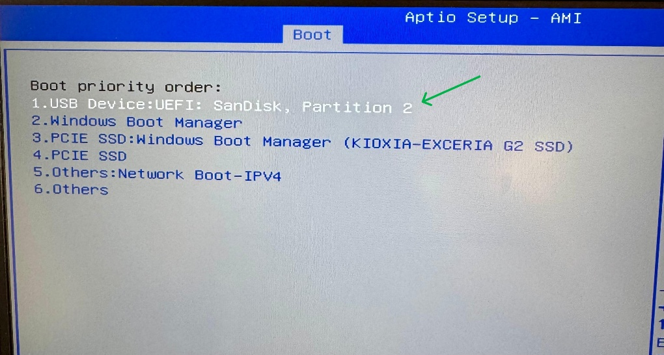

**Boot sıralamasında USB’nin en üstte olması**

1. **Kali Linux Live Modu Seçin**

* Ventoy ekranında “**kali-linux-2025.2-live-amd64.iso**”

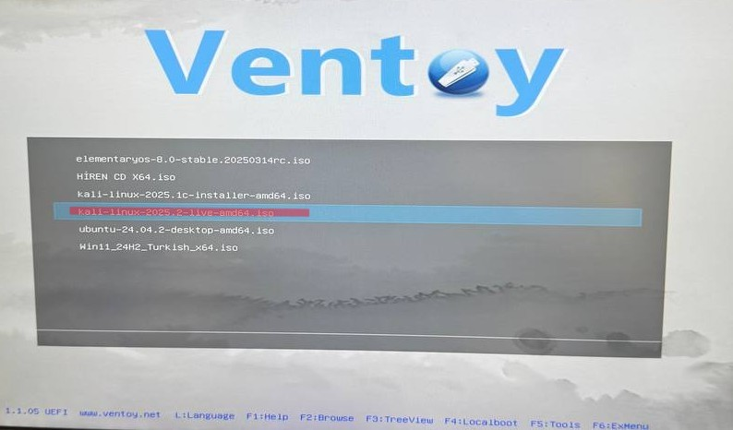

* Açılan ekranda "**Live (amd64)**" seçeneğini seçin.

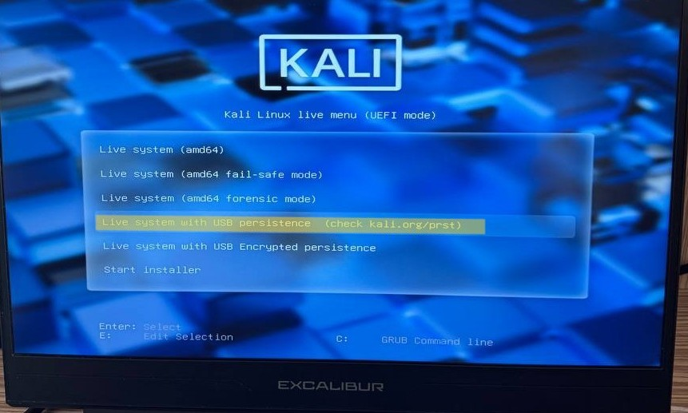

* Kali Linux masaüstü kısa sürede açılacaktır.
* 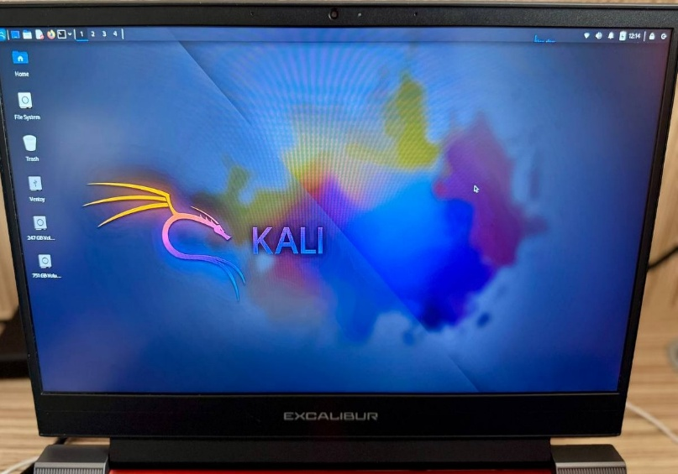

**Kali Linux açılış menüsü ve masaüstü görüntüsü**

**SONUÇ**

Bu adımları tamamladıktan sonra, bilgisayarınız herhangi bir kurulum yapmadan **Kali Linux Live** modunda çalışacaktır. Bu sayede sistemi test edebilir, araçları deneyebilir ve analiz işlemleri gerçekleştirebilirsiniz.

USB üzerinden çalıştığı için, ana işletim sisteminiz etkilenmeden Kali Linux’un tüm özelliklerini kullanabilirsiniz.